Справка 24.03.21г
Игры на свежем воздухе
Цель: развивать творческие способности учащихся, их смекалку, ловкость; воспитывать любовь к своему народу, его культуре и обычаем. Способствовать сплочению коллектива класса. Охват учащихся 16, 3 а класс.
Классный руководитель: Мартый-оол А.Ш.
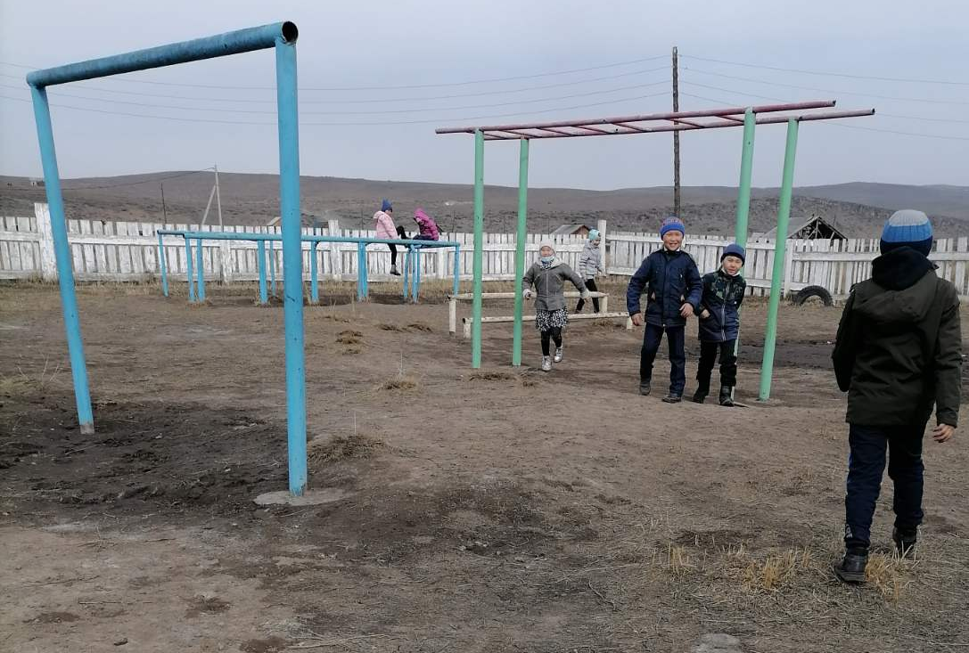
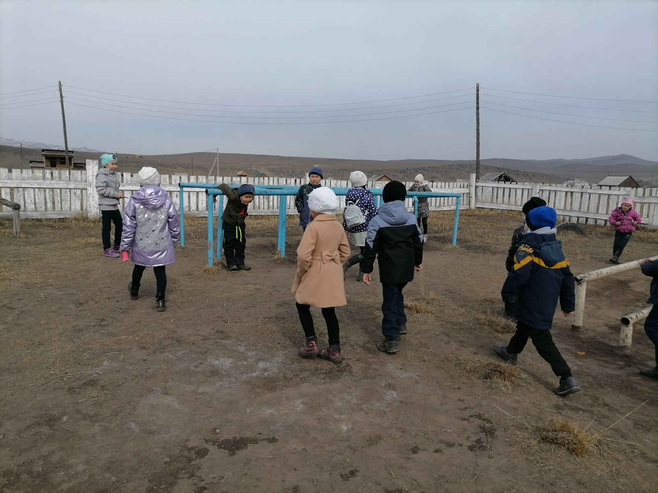
Справка 24.03.21г
Посещение сельской библиотеки.
Экскурсия в сельскую библиотеку 2 в класс, общих охват учащихся 15.
Цель: знакомство с библиотекой, формирование интереса к книге, чтению.
Классный руководитель: Куулар А-С.С.

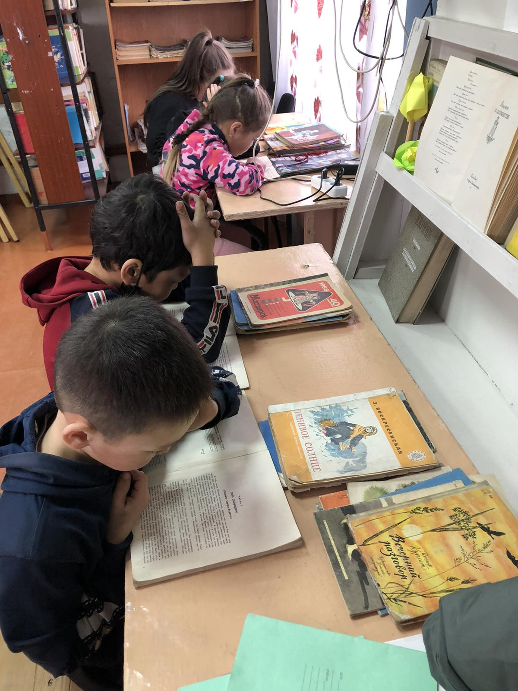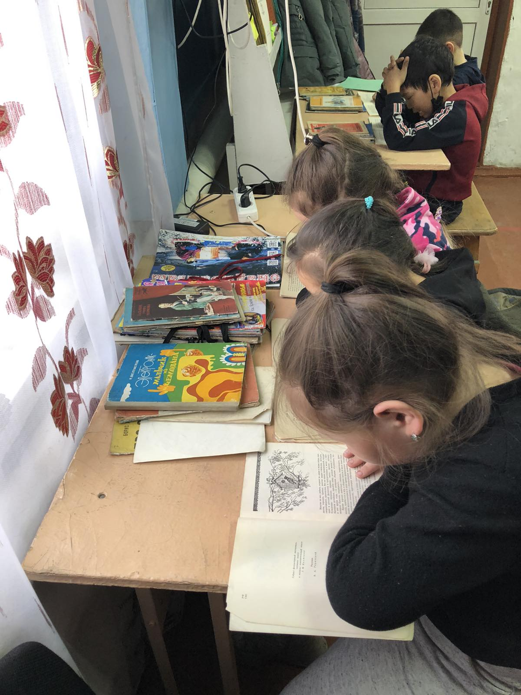
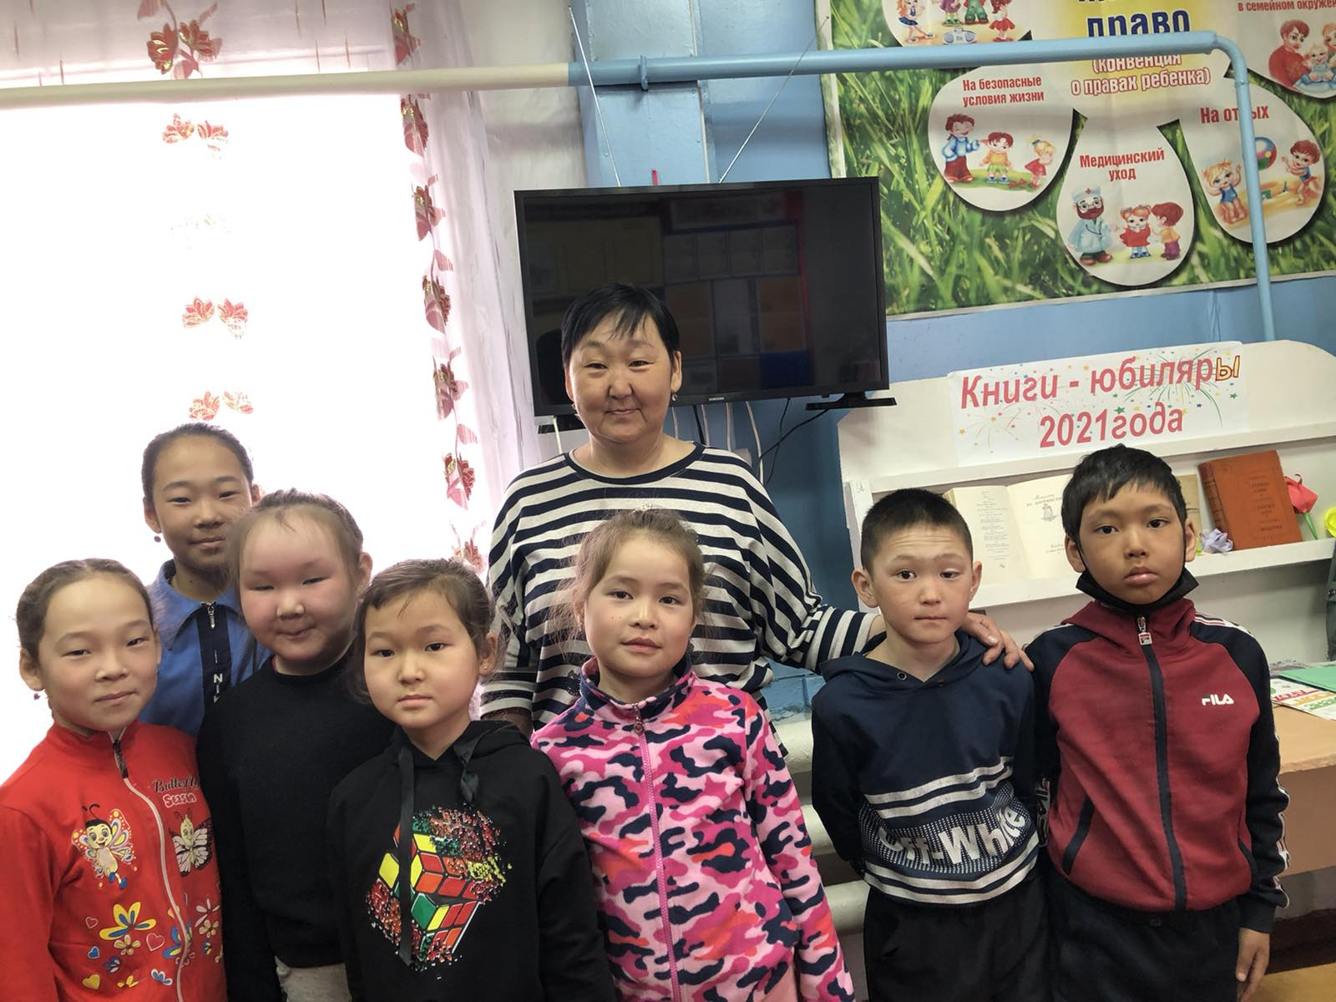

Справка 24.03.21г
Беседа «Права и обязанности несовершеннолетних»
Цель: выявить уровень знаний детей о своих правах и обязанностях, повысить правовую грамотность несовершеннолетних за счет мероприятий направленных на популяризацию прав и свобод несовершеннолетних.
Задачи:
1. Проанализировать имеют ли учащиеся представление о своих правах и обязанностях;
2. Выявить соблюдение прав детей в различных жизненных ситуациях.
Беседа проведена по каникулярному плану с 5-11 классы, с общим охватом 25 учащихся.
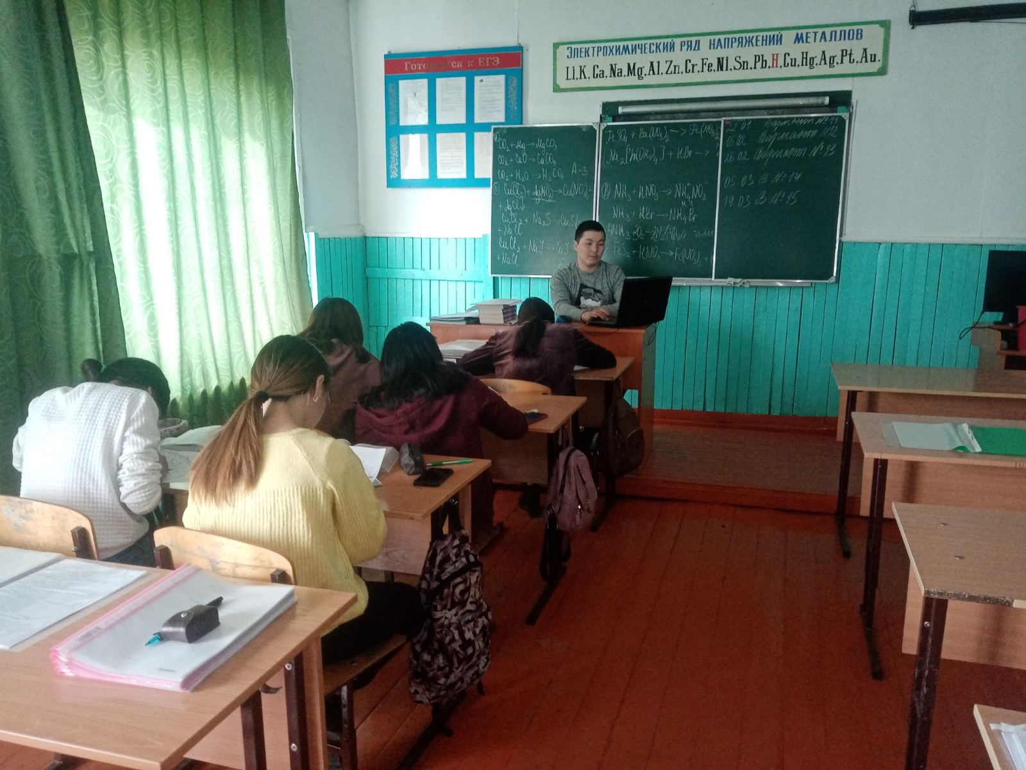

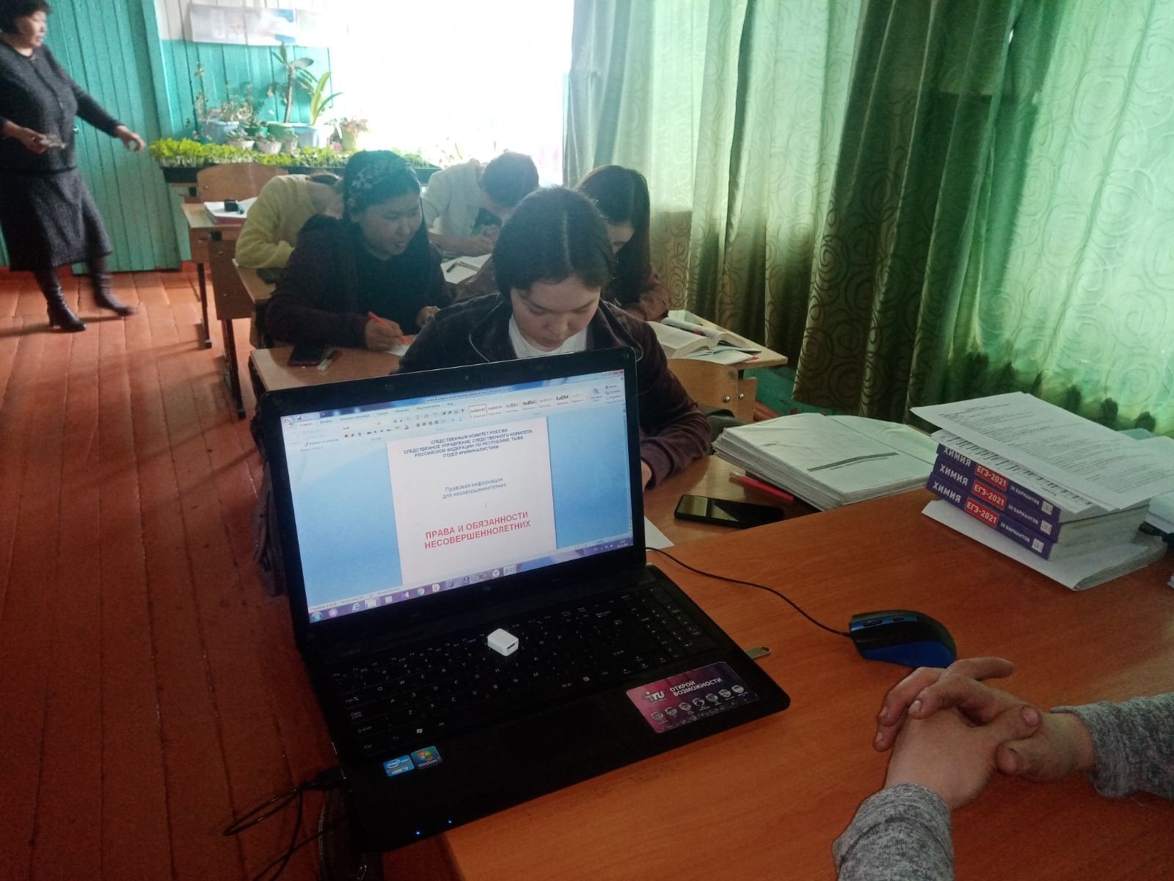

Работа со слабоуспевающими учащимся 24.03.21г
Цель: принятие комплексных мер, направленных на повышение успеваемости и качества знаний учащихся.
3 б класс, классный руководитель Оюн Р.В.

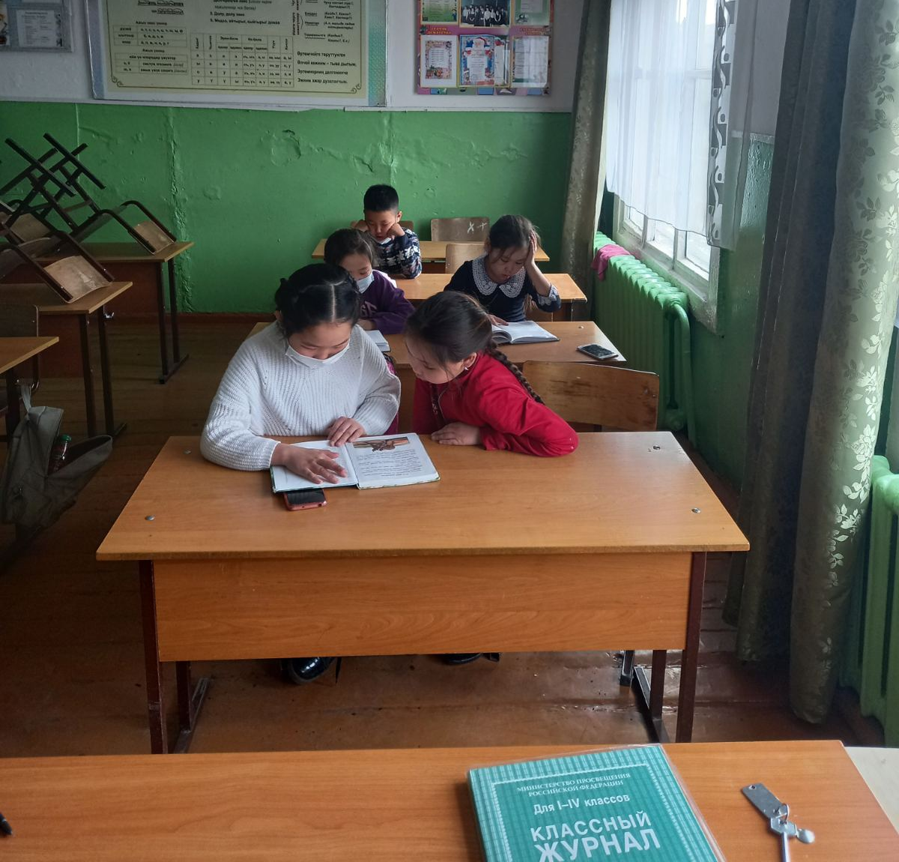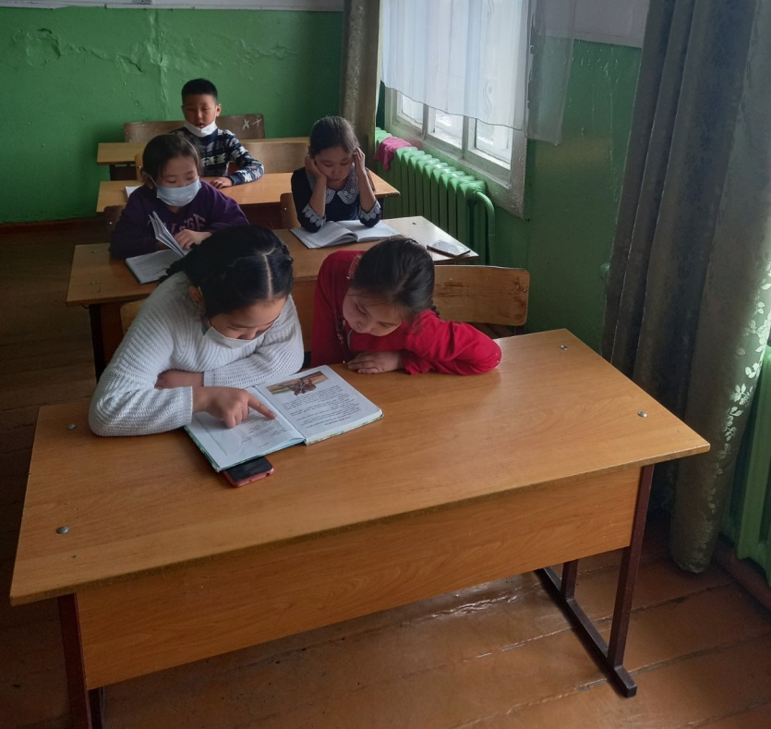

Справка 25.03.21г
Работа со слабоуспевающими учащимся
4 а класс, охват учащихся 5, классный руководитель: Балчий-оол Т.Х.
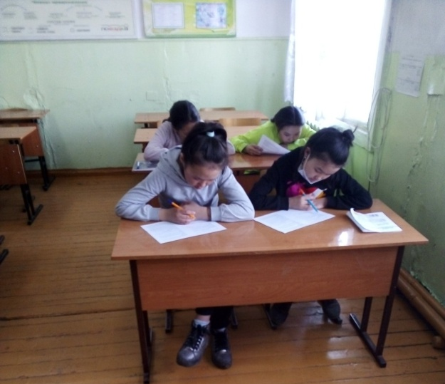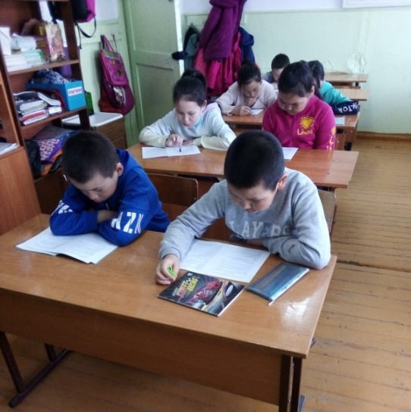
4 б класс, классный руководитель Лопсан Ч.А.

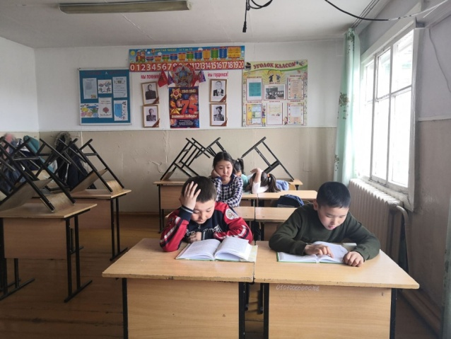
1б класс, классный руководитель Сундуй Г.Т.
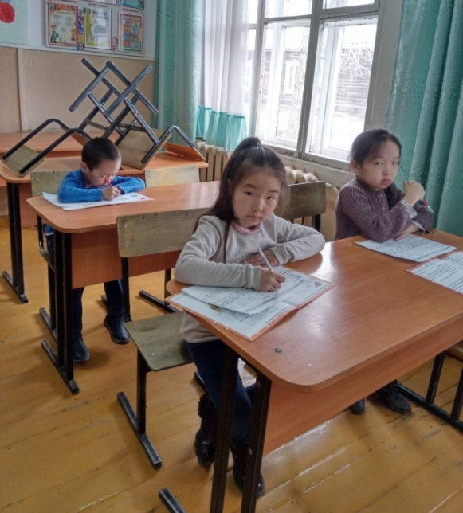
Справка 25.03.21г
Акция «Я дома»

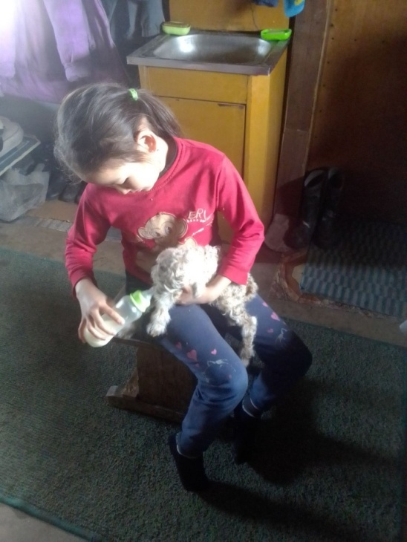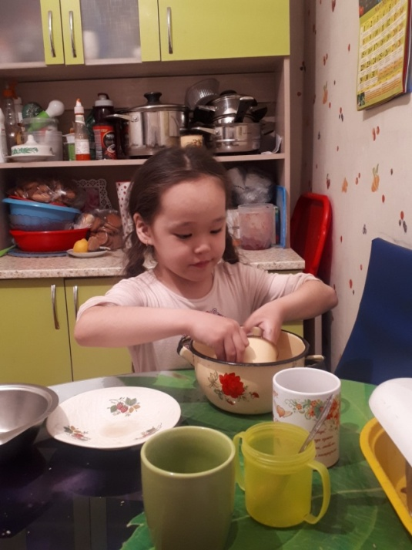
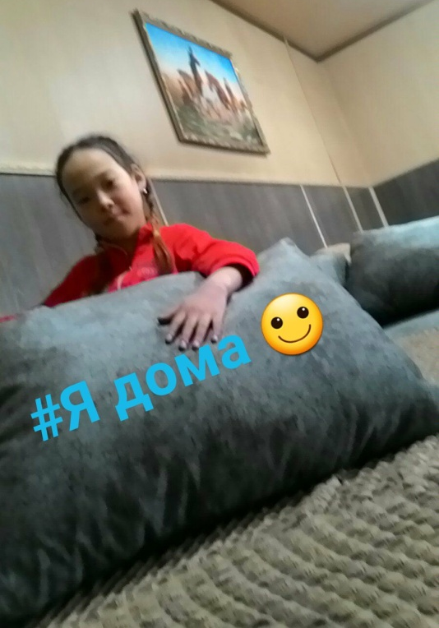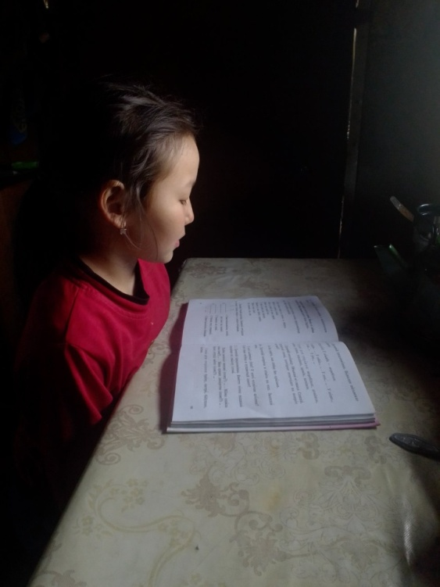

Справка 26.03.21г
Работа со слабоуспевающими учащимся
3 в класс, охват учащихся 3, классный руководитель: Пабундук О.Д.

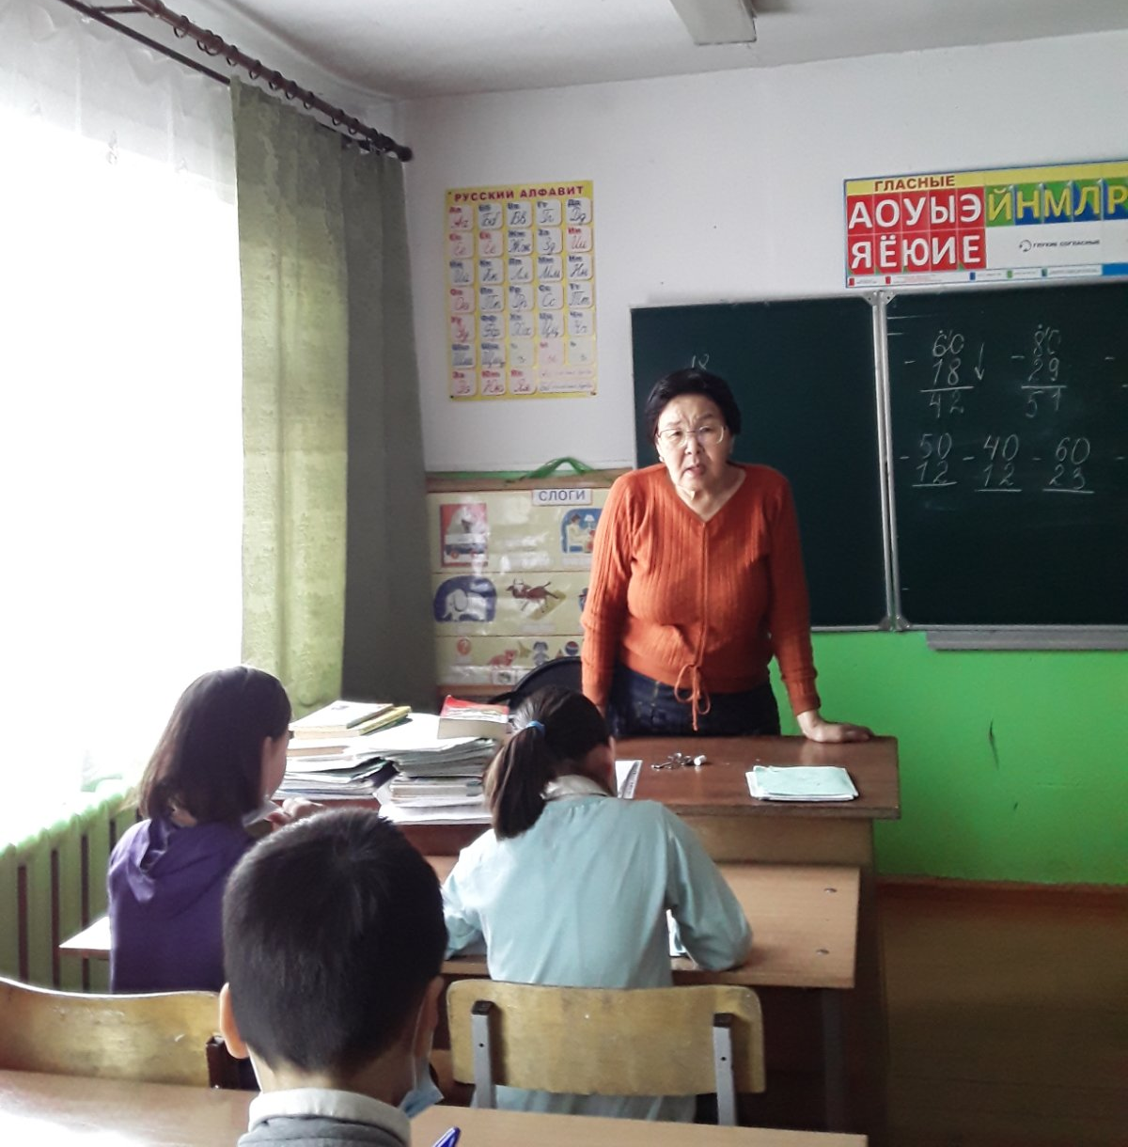

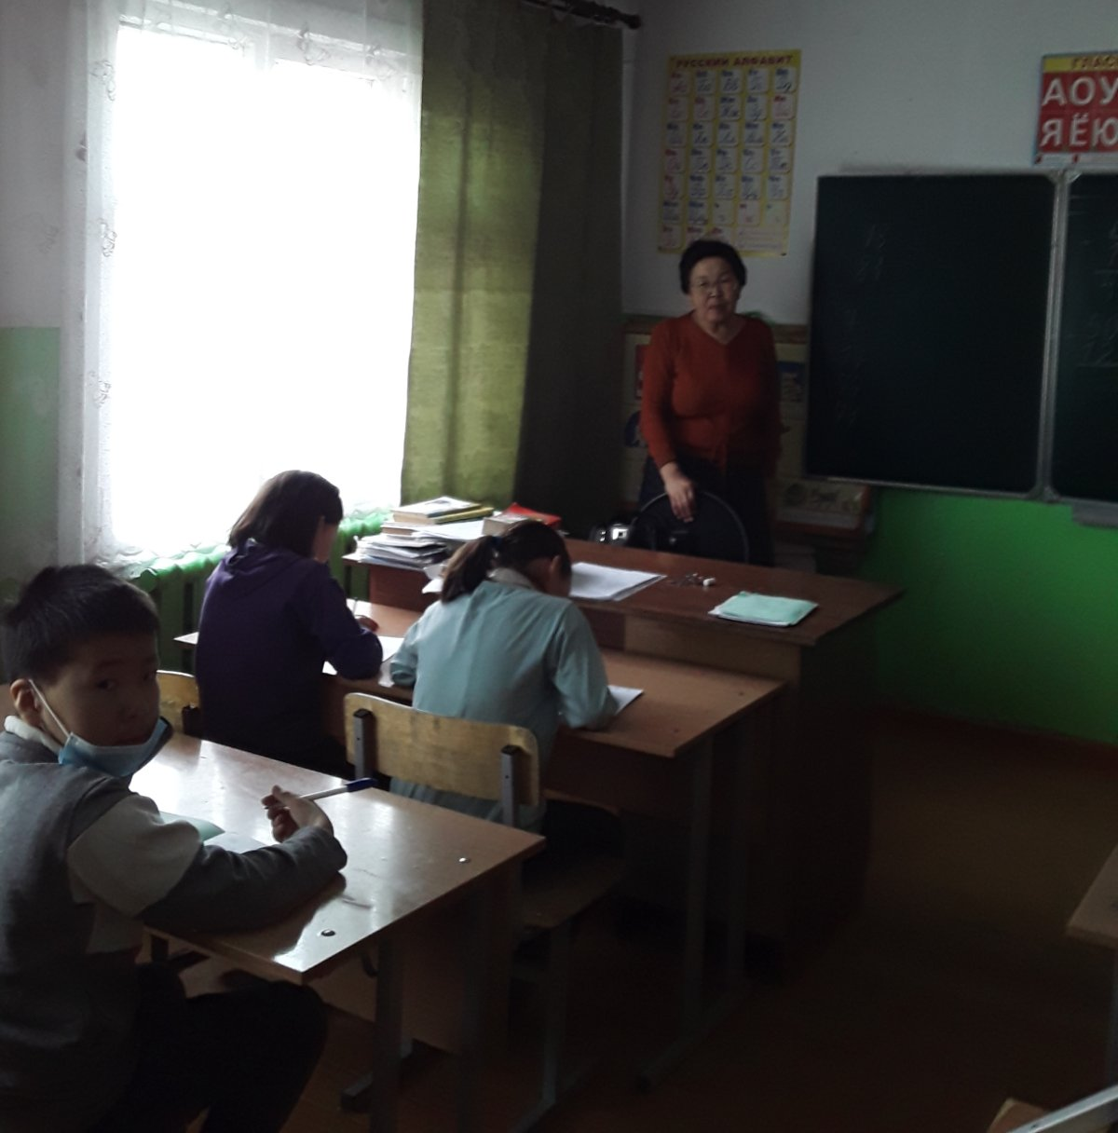
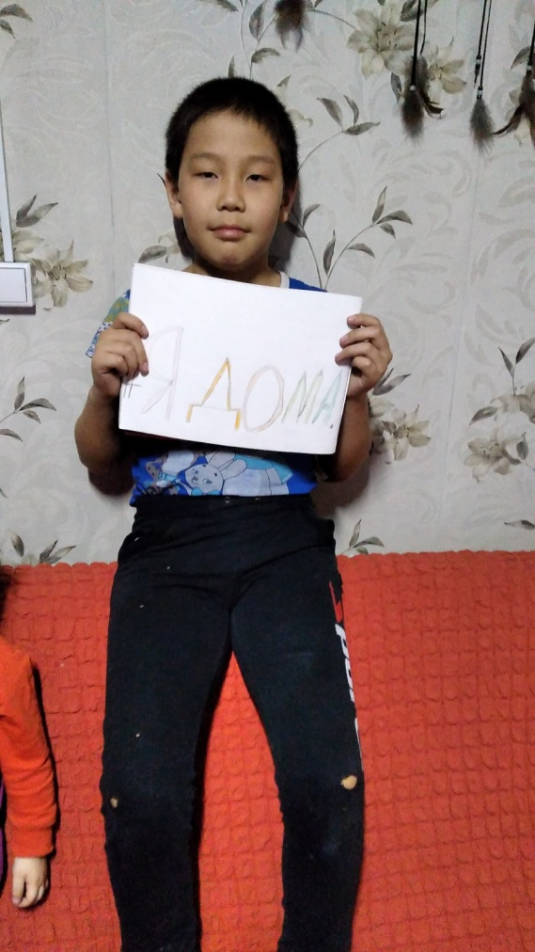
Акция «Я дома»

Консультация по русскому языку учащихся 7 класса
по подготовке в КПКУ 26.03.21г

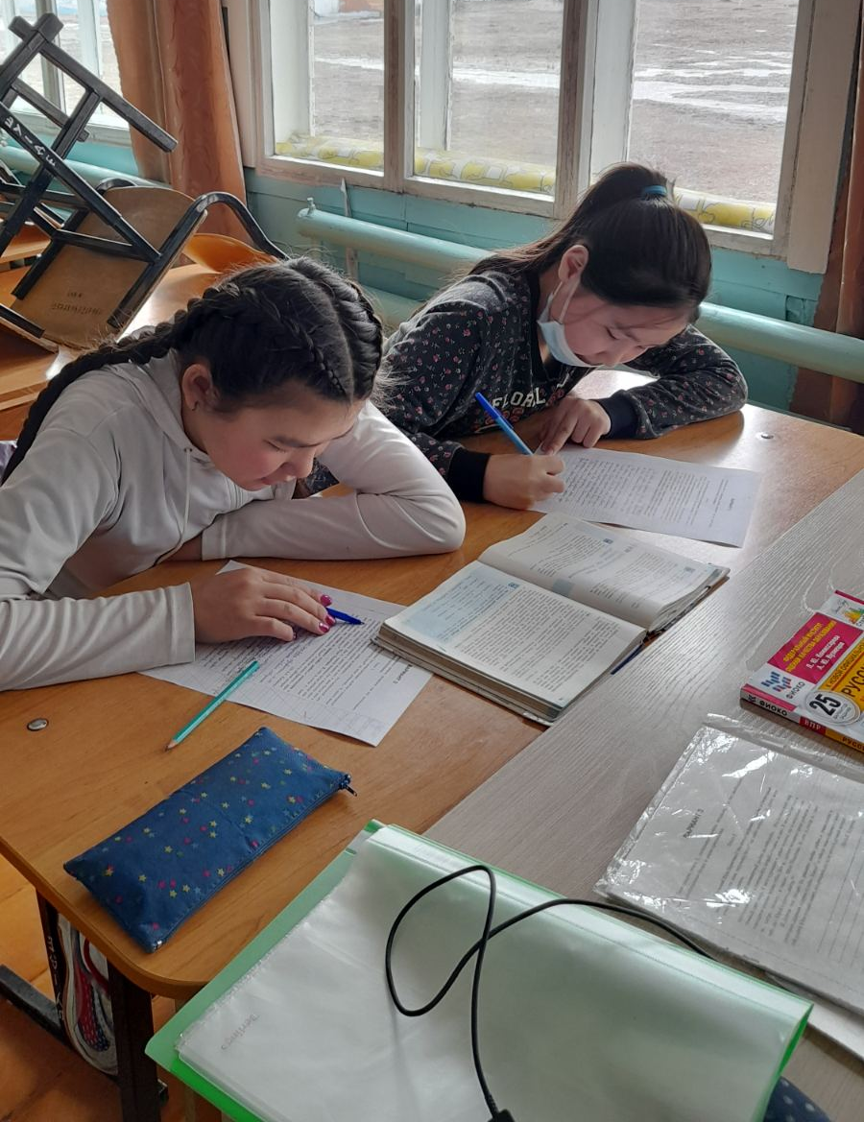

Психологический тренинг 26.03.21г
Цели и задачи: исследование психологических проблем участников группы и оказание им помощи в их решении; улучшение субъективного самочувствия и укрепление психологического здоровья участников группы.
Тренинг провела педагог-психолог Ооржак А.А., для учащихся 11 классов.
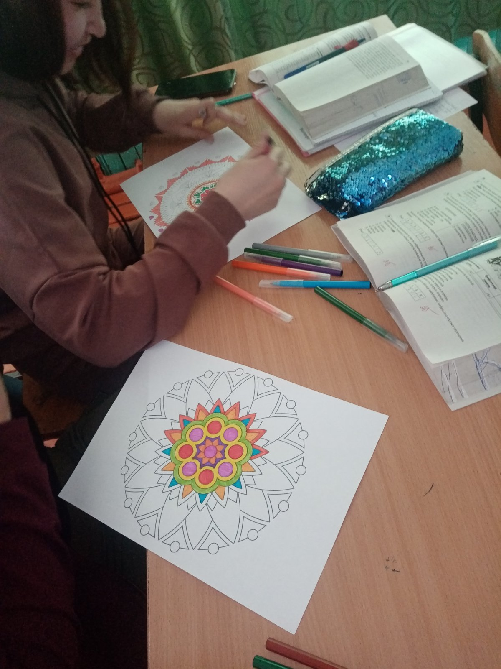

Справка 26.03.21г
Игра «Перестроечный процесс»
«Перестроечный процесс»-это игра, которую, как утверждают информированные источники, придумал сам М.С.Горбачев после того, как «перестройка» закончилась и «процесс» большое никуда не пошел. Конкурс прошел в 5 б классе.
Цель: построиться в одну линию согласно прозвучавшему распоряжению. Команда, построившаяся быстрее других, получает 10 очков. Общий охват 17 учащихся.
Классный руководитель Сенги О.К.

